Министерство цифрового развития, связи и массовых коммуникаций

Российской Федерации

Ордена Трудового Красного Знамени федеральное государственное

бюджетное образовательное учреждение высшего образования

“Московский технический университет связи и информатики”

Кафедра Математической кибернетики и

информационных технологий

Лабораторные работы по дисциплине “Web-программирование”

Лабораторная работа №1

«Начало работы с Python»

Выполнила:

студентка группы БФИ1901

Кареева В.В.

Проверил:

Москва, 2021 г.

**Задание 1.** Вам необходимо написать функцию фильтрации студентов по средней оценке, так, чтобы на экран выводился список студентов, средний балл которых выше заданного. Средний балл, по которому будет проводиться фильтрация, вводится пользователем с клавиатуры. Имею следующий список студентов (Рисунок 1).

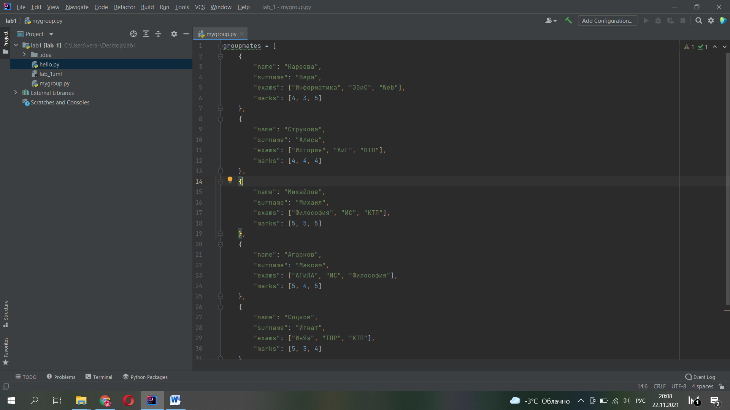

Рисунок 1 - Список группы

Ниже представлен листинг функции фильтрации и ее работа.

# .ljust(15) - добавляет нужное количество пробелов  
def filter_students(students, middle):  
 print(u"Имя".ljust(15), u"Фамилия".ljust(10), u"Экзамены".ljust(35), u"Оценки".ljust(20), u"Средний балл".ljust(15))  
 for student in students:  
 sum = 0  
 for mark in student["marks"]:  
 sum += mark  
 average = sum / len(student["marks"])  
 if round(average, 2) > middle:  
 print(student["name"].ljust(15), student["surname"].ljust(10), str(student["exams"]).ljust(35),  
 str(student["marks"]).ljust(20), str(round(average, 2)).ljust(15))  
  
  
mid = float(input("средний балл: "))  
  
filter_students(groupmates, mid)

Результат работы представлен на Рисунке 2.

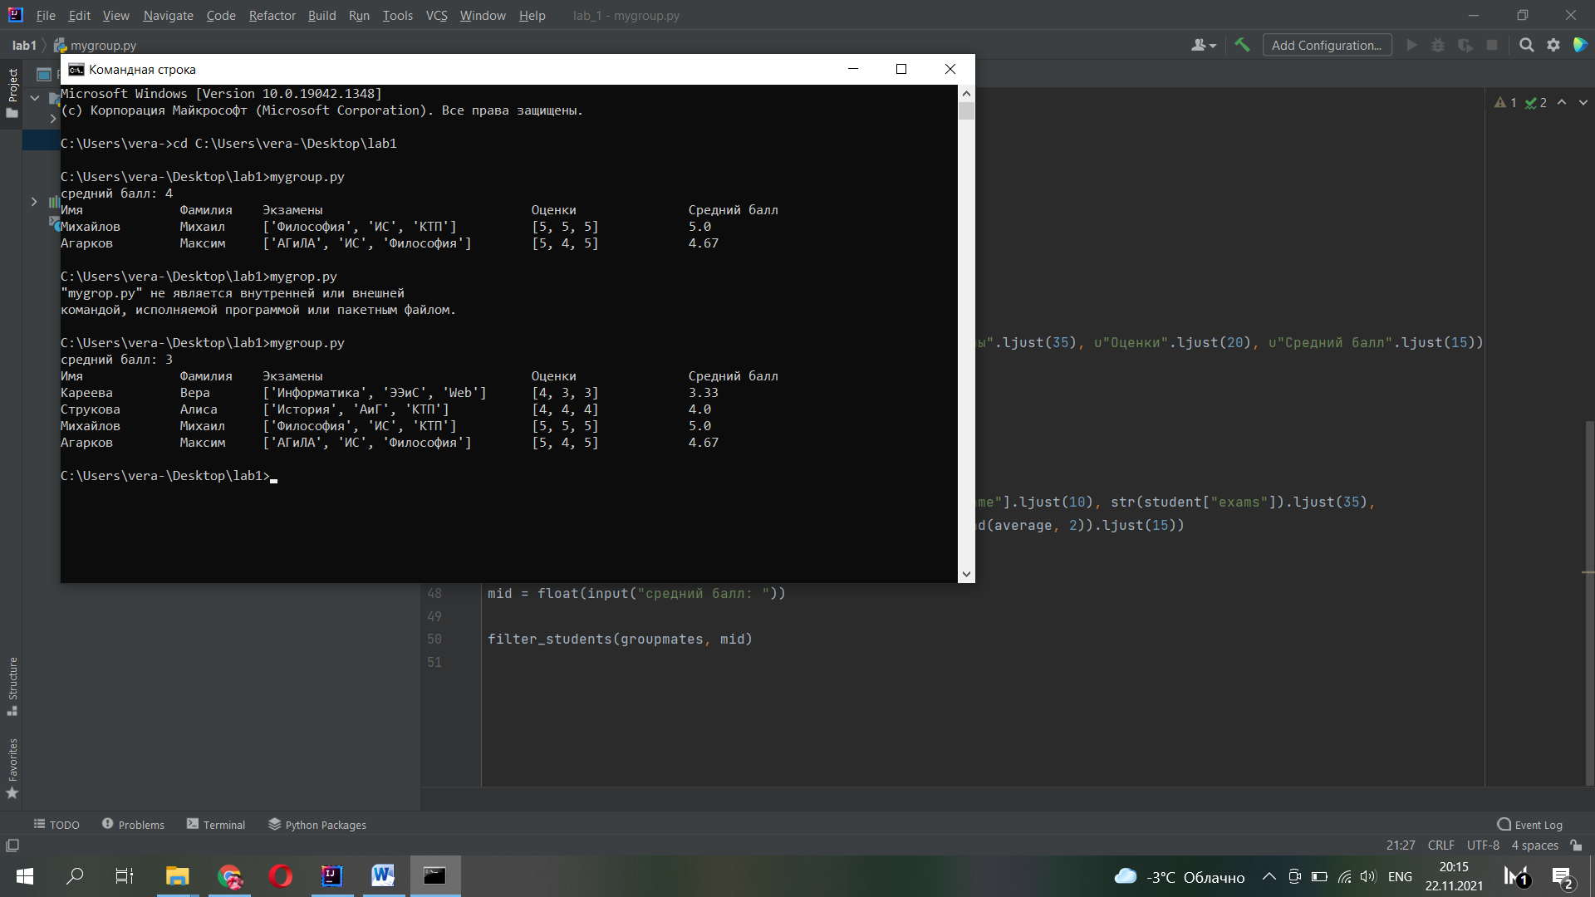

Рисунок 2 – Результат работы программы

**Задание 2.** Начало работы с Django

* Изучите интерфейс административного приложения django;
* Через интерфейс административного приложения создайте нового пользователя с правами суперпользователя;
* Через интерфейс административного приложения создайте нового пользователя без прав суперпользователя;
* Через интерфейс административного приложения «забаньте» одного из пользователей (сделайте пользователя «неактивным»);
* Загрузите ваш проект на любой гит-репозиторий (GitHub, GitLab, Google Code, Bitbucket и т.п.

Ход выполнения задания №2

* 1. В файле settings.py изменим параметр базы данных (Рисунок 2)

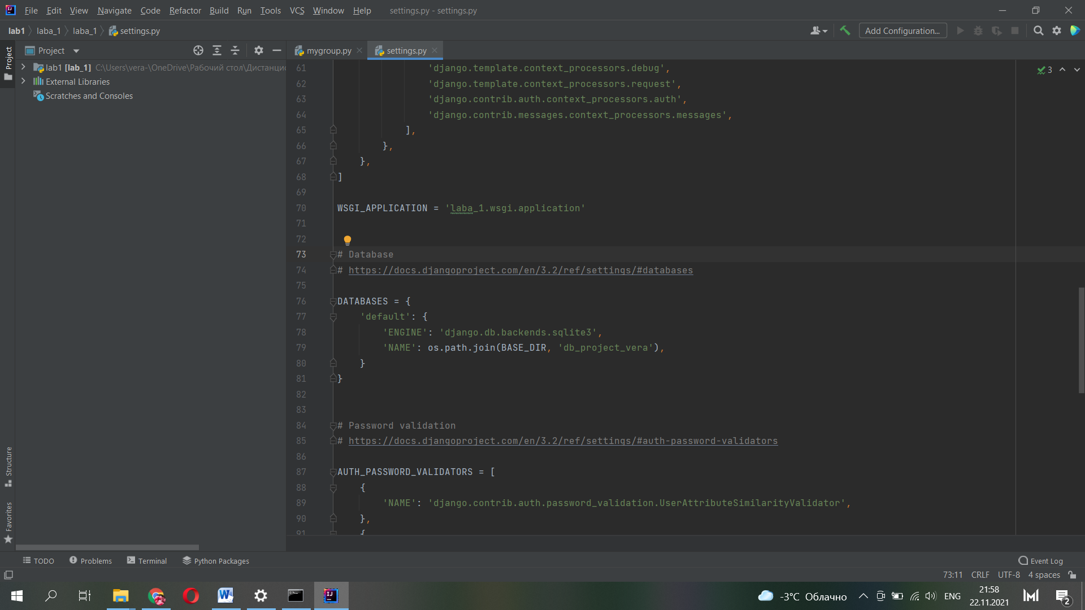

Рисунок 2 - Изменение параметра базы данных

* 1. Создаем суперпользователя (Рисунок 3).

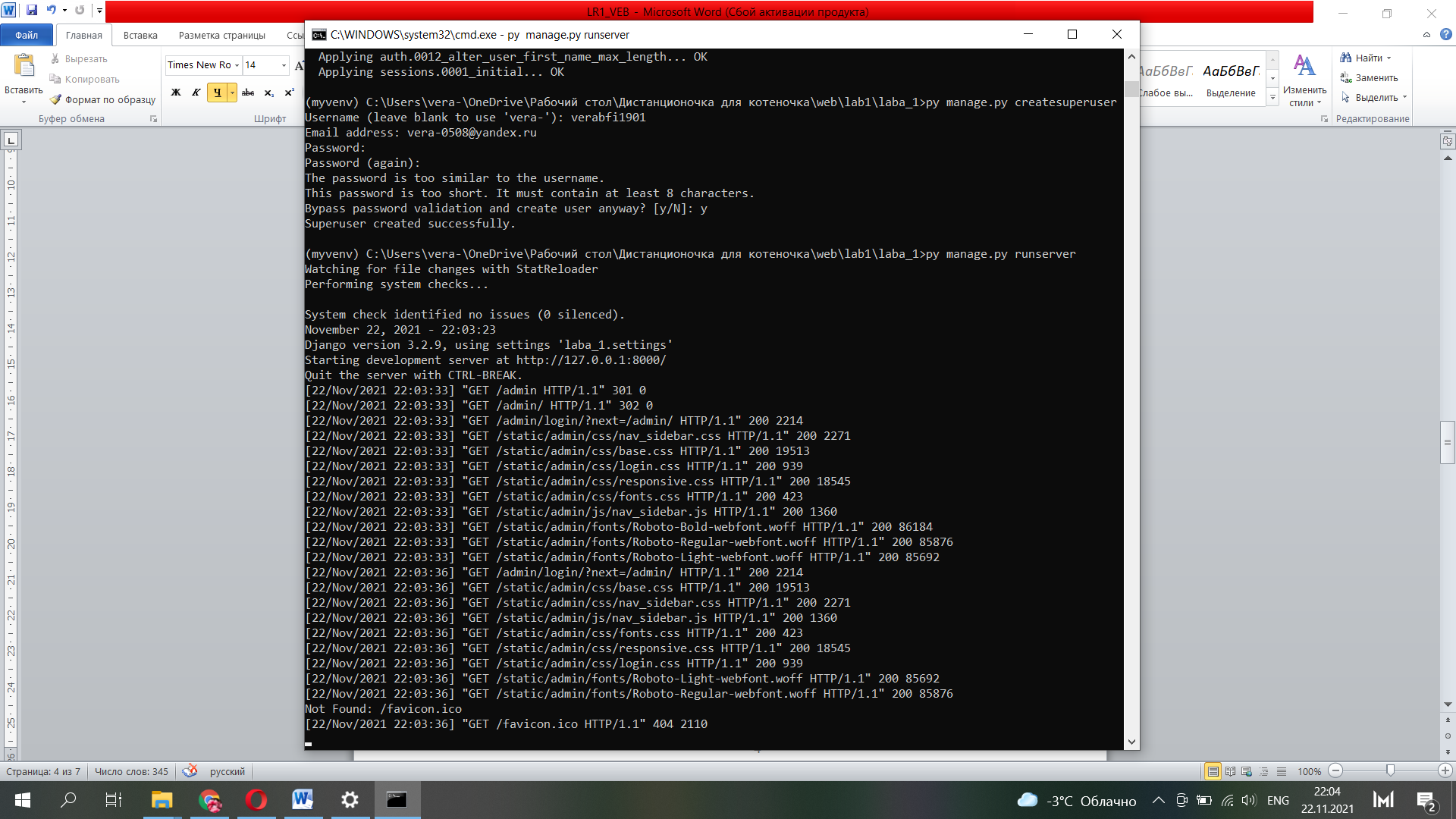

Рисунок 3 - Создание суперпользователя

* 1. Переходим по адресу <http://127.0.0.1:8000/admin> используя логин и пароль, созданные выше (Рисунок 4).

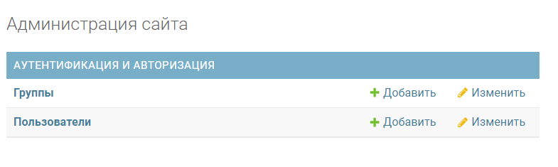

Рисунок 4 - Администрация сайта

* 1. Через интерфейс приложения создаём нового пользователя с правами суперпользователя (Рисунок 5).

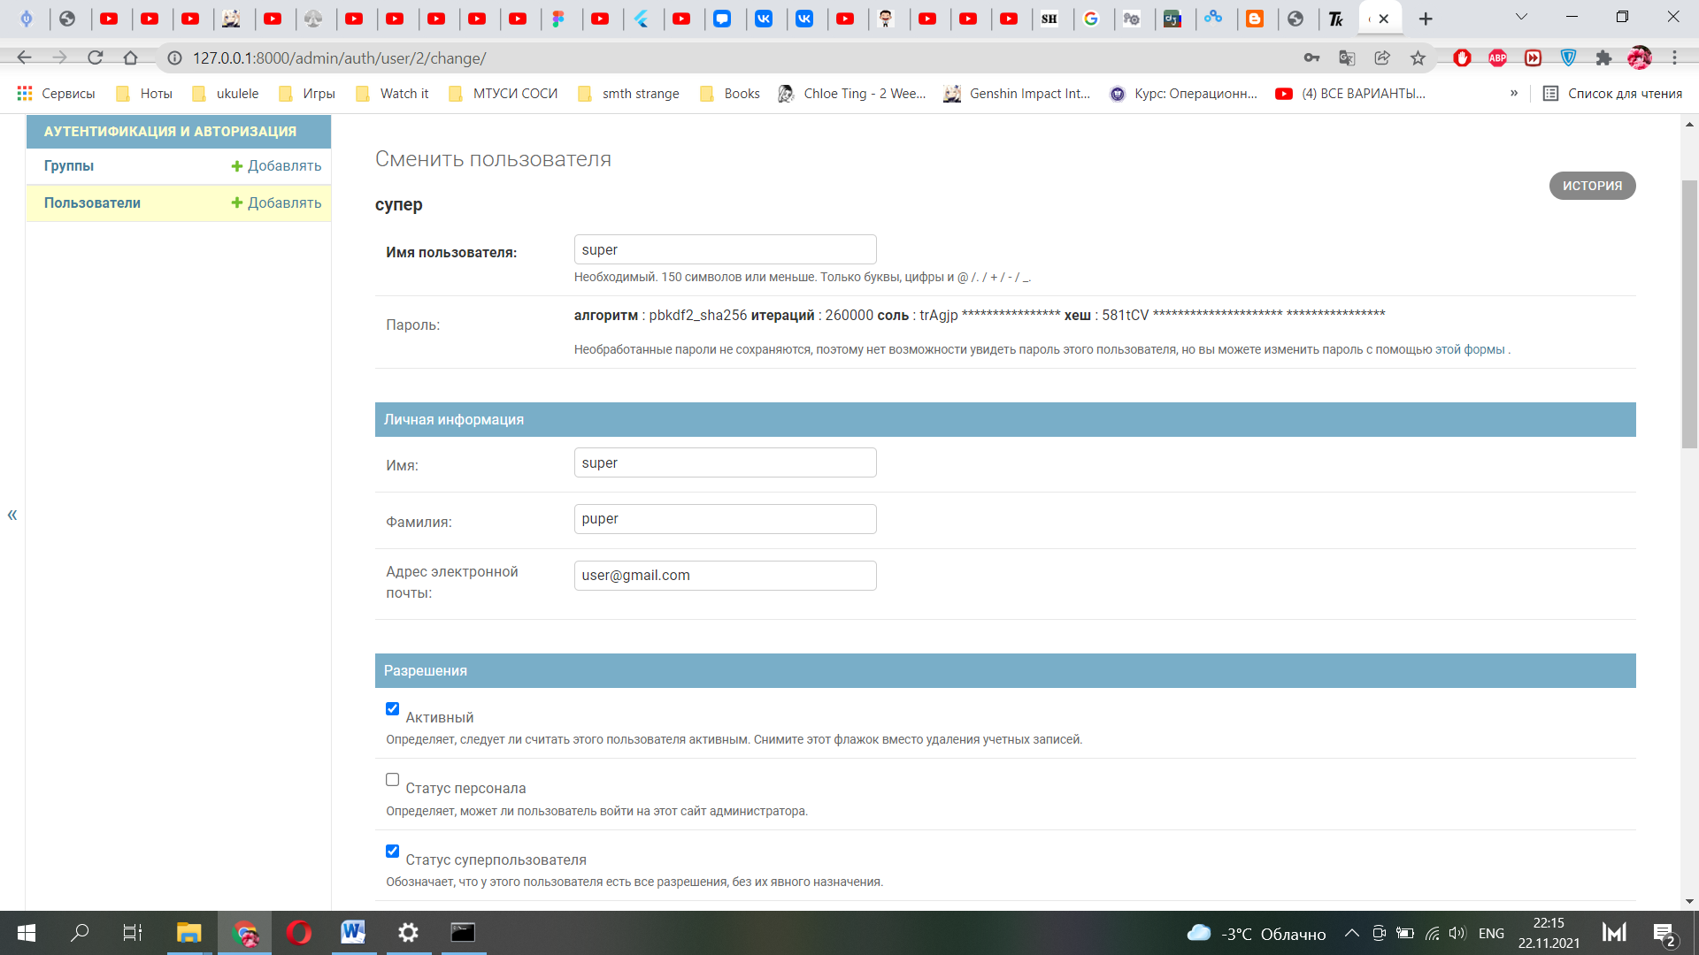

Рисунок 5 – Новый пользователь с правами суперпользователя

* 1. Через интерфейс приложения создаём нового пользователя без прав суперпользователя (Рисунок 6)

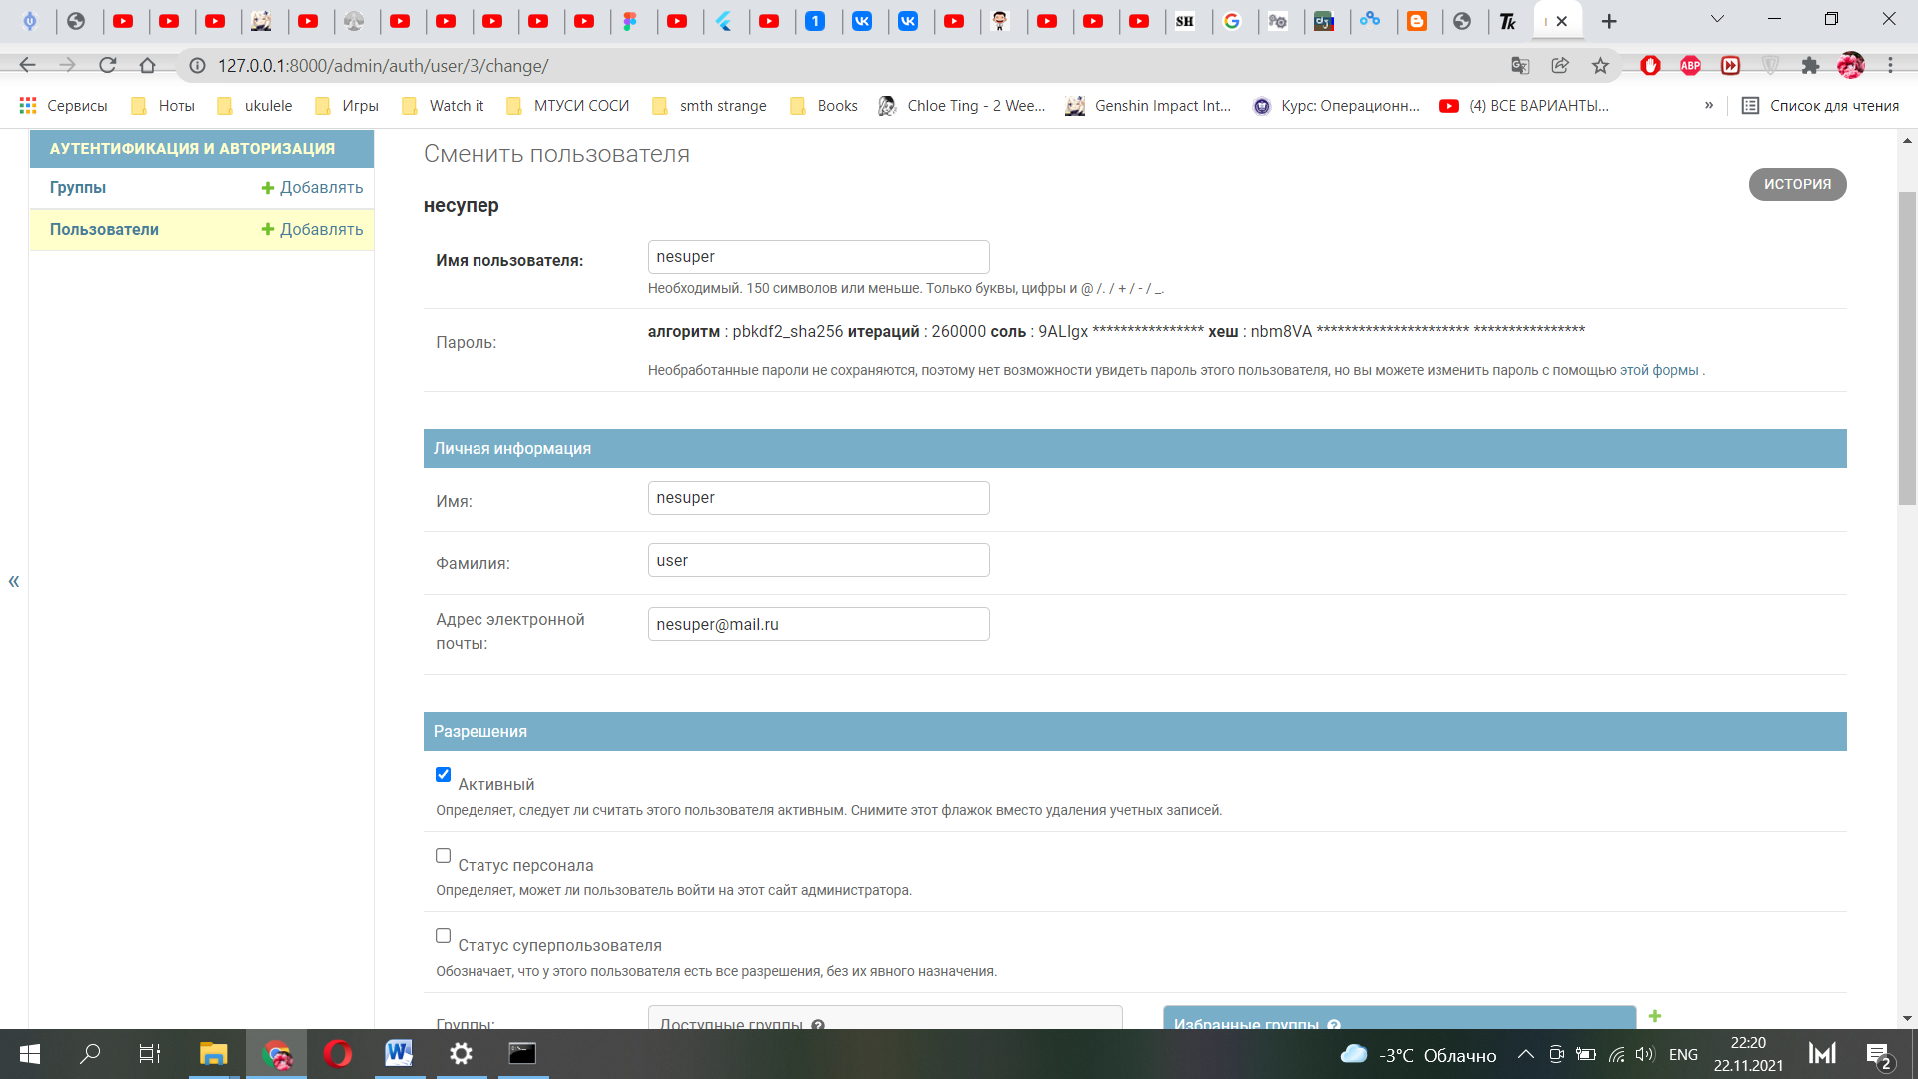

Рисунок 6 – Новый пользователь без прав суперпользователя

* 1. Через интерфейс приложения делаем одного из пользователей неактивным (Рисунок 7).

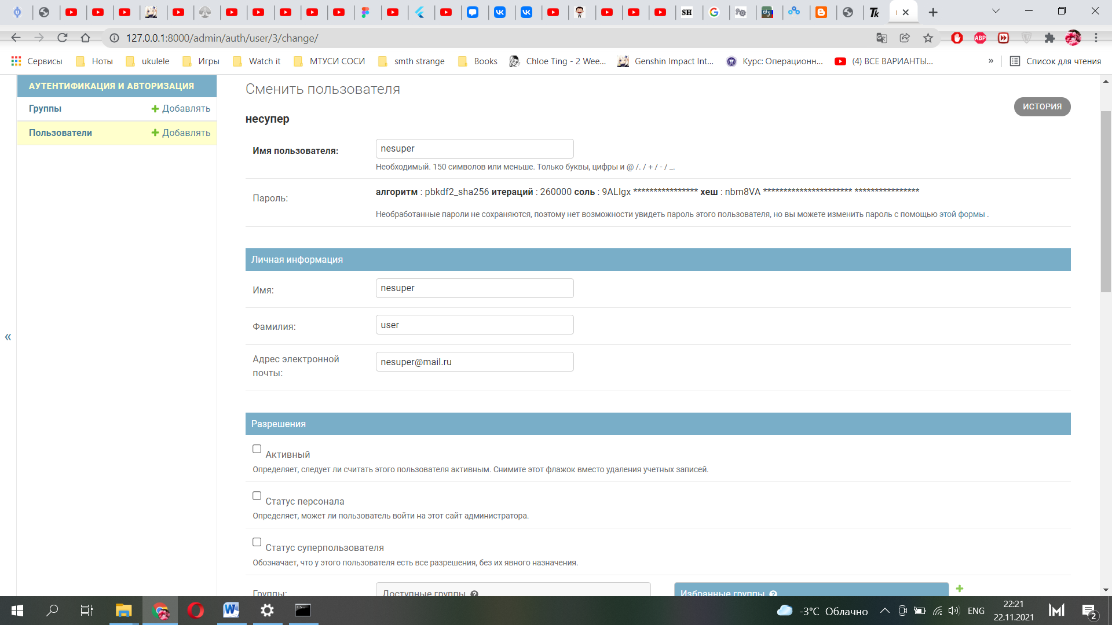

Рисунок 7 – Делаем пользователя неактивным

**Вывод:** Входе выполнения лабораторной работы мы получили навыки работы с python, а также установили Django, изучили основные команды и ознакомились с интерфейсом сайта.